Homework (Day 6)

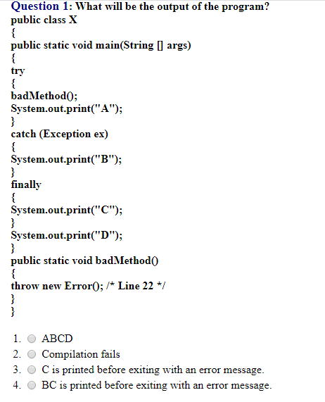

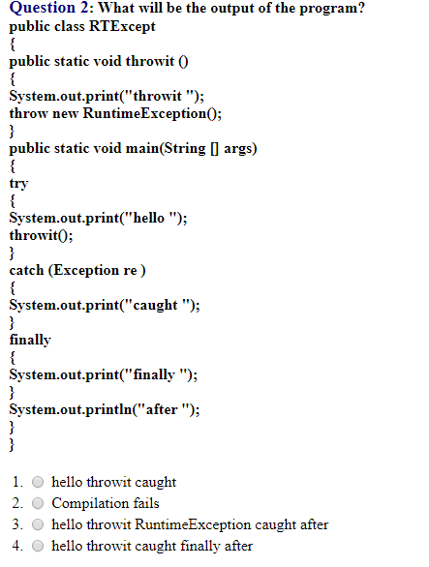

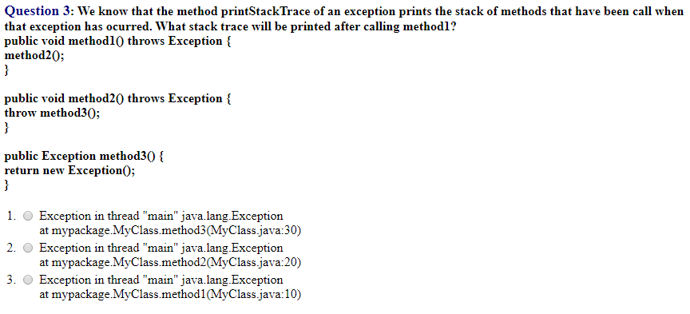

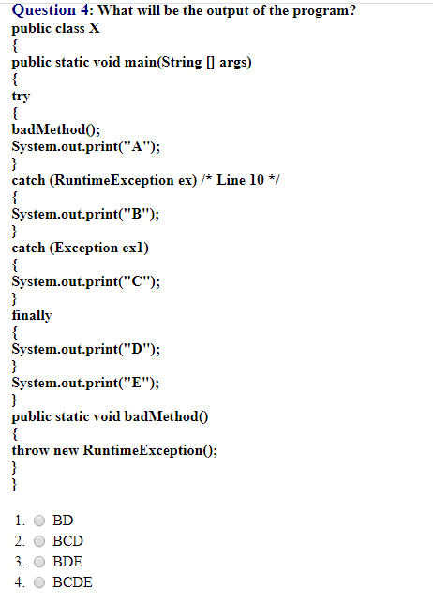

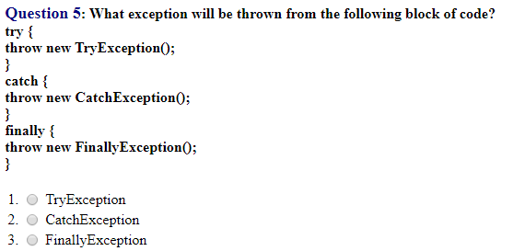

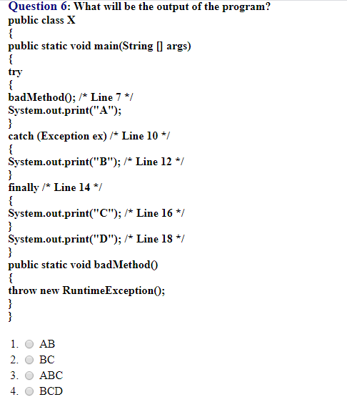

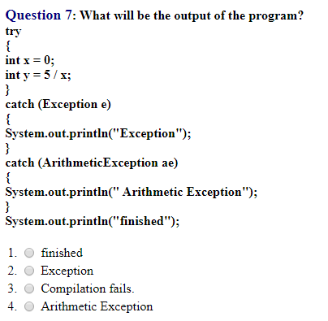

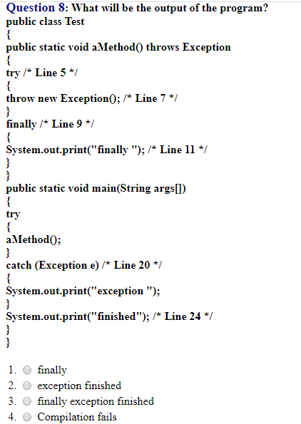

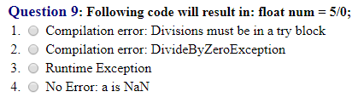

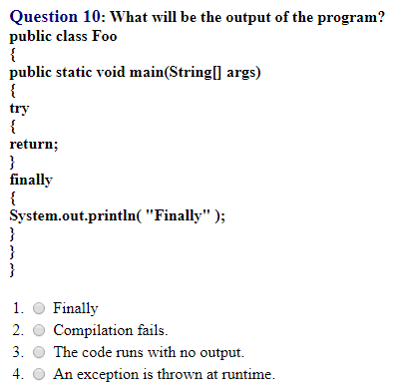

|  |  |  |  |  |  |  |  |  |  |
| --- | --- | --- | --- | --- | --- | --- | --- | --- | --- |
| 1 | 2 | 3 | 4 | 5 | 6 | 7 | 8 | 9 | 10 |
| C | D | B | C | C | D | D | C | C | A |
| Ngoại lệ Error() sẽ không bị bắt | Ngọai lệ được bắt nhưng không gọi lệnh in ra |  | Ngoại lệ runtime bị bắt |  | Ngoại lệ bị bắt |  |  |  |  |